2020届高三模拟考试试卷
化 学2020.1
本试卷包括第Ⅰ卷(选择题)和第Ⅱ卷(非选择题)两部分。满分120分，考试时间100分钟。
可能用到的相对原子质量：H—1 B—11 C—12 N—14 O—16 Na—23
S—32 K—39 Fe—56
第Ⅰ卷(选择题 共40分)

单项选择题：本题包括10小题，每小题2分，共20分。每小题只有一个选项符合题意。
1. 2019年世界地球日的中国主题是“珍惜地球资源，转变发展方式，倡导低碳生活”。下列说法正确的是( )
A. 垃圾分类处理，实现资源再利用 B. 焚烧废旧塑料，消除“白色污染”
C. 减少二氧化碳排放，防止形成酸雨 D. 施用大量农药，提高农作物产量
2. 反应2Na₂O₂＋2CO₂===2Na₂CO₃＋O₂可用于呼吸面具，下列表示反应中相关微粒的化学用语不正确的是( )
A. 中子数为8的碳原子：C B. Na＋的结构示意图： INCLUDEPICTURE "C:\\Users\\Administrator\\Desktop\\高考学习网试题\\20SBHX1.tif" \* MERGEFORMATINET 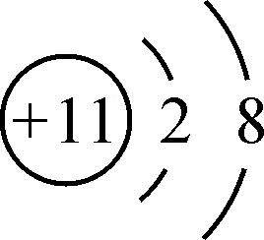
C. CO₂的结构式：O==C==O D. Na₂O₂的电子式：NaOONa
3. 下列有关物质的性质与用途具有对应关系的是( )
A. NH₃具有还原性，可用作制冷剂 B. NaClO溶液显碱性，可用作杀菌消毒
C. 浓硫酸具有吸水性，可用作干燥剂 D. Al₂O₃具有两性，可用作耐高温材料
4. 室温下，下列各组离子在指定溶液中一定能大量共存的是( )
A. 0.1 mol·L^{－1} NaClO溶液：Mg^{2＋}、K＋、HCO、I－
B. 0.1 mol·L^{－1} NaCl溶液：Al^{3＋}、K＋、SO、NO
C. 0.1 mol·L^{－1} HNO₃溶液：Na＋、NH、SO、CO
D. 0.1 mol·L^{－1} KOH溶液：Cu^{2＋}、Ba^{2＋}、CH₃COO－、NO
5. 下列实验操作能达到实验目的的是( )
INCLUDEPICTURE "C:\\Users\\Administrator\\Desktop\\高考学习网试题\\20SBHX2.tif" \* MERGEFORMATINET 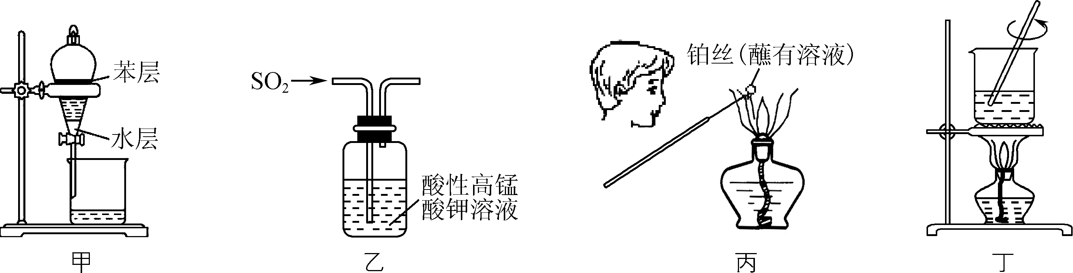
A. 用装置甲从碘水中萃取碘 B. 用装置乙验证SO₂的漂白性
C. 用装置丙检验溶液中是否有K＋ D. 用装置丁将FeCl₃溶液蒸干制备FeCl₃
6. 下列有关化学反应的叙述正确的是( )
A. AlCl₃溶液和过量氨水生成Al(OH)₃ B. Mg在CO₂中燃烧生成MgCO₃
C. Fe(OH)₃溶于氢碘酸生成FeI₃ D. SiO₂与H₂O反应生成H₂SiO₃
7. 下列指定反应的离子方程式正确的是( )
A. 醋酸与CaCO₃反应：CaCO₃＋2H＋===Ca^{2＋}＋CO₂↑＋H₂O
B. 向NaClO溶液中加入浓盐酸：ClO－＋Cl－＋2H＋===Cl₂↑＋H₂O
C. Cu与浓硝酸反应：3Cu＋8H＋＋2NO===3Cu^{2＋}＋2NO↑＋4H₂O
D. 向银氨溶液中加入CH₃CHO溶液并水浴加热：
CH₃CHO＋2Ag(NH₃)₂OH――→CH₃COO－＋NH＋2Ag↓＋3NH₃＋H₂O
8. 短周期主族元素X、Y、Z、W的原子序数依次增大，元素X的单质在空气中含量最大，Y原子的最外层电子数是次外层电子数的3倍，Z元素在短周期中金属性最强，元素W的原子半径在同周期最小。下列说法正确的是( )
A. W的含氧酸均为强酸 B. 原子半径：r(Z)>r(Y)>r(X)
C. 由Z、W组成的化合物是离子化合物 D. X的简单气态氢化物的热稳定性比Y的强
9. 在给定条件下，下列选项所示的物质间转化均能实现的是( )
A. Na(s)――→Na₂O(s)――→NaOH(aq)
B. Al₂O₃(s)――→AlCl₃(aq)――→Al(s)
C. CaSO₄(s)――→CaCO₃(s)――→Ca(NO₃)₂(aq)
D. Fe₂O₃(s)――→Fe(s)――→Fe₂(SO₄)₃(aq)
INCLUDEPICTURE "C:\\Users\\Administrator\\Desktop\\高考学习网试题\\20SBHX3.tif" \* MERGEFORMATINET 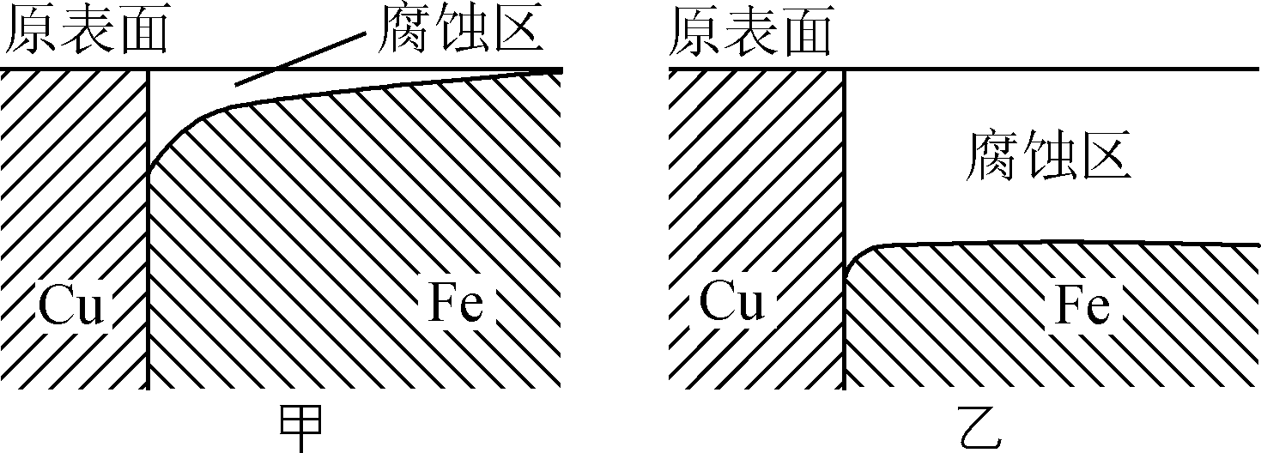
10. 两种金属接触时，接触部位会发生“电偶腐蚀”。金属铁和铜在自来水和海水中，相同时间发生的腐蚀情况如图。下列有关说法正确的是( )
A. 甲图中的介质为海水
B. 腐蚀过程中电能转化为化学能
C. 铁电极反应式为Fe－3e－===Fe^{3＋}
D. 若在金属表面涂油漆，可以减弱铁的腐蚀
不定项选择题：本题包括5小题，每小题4分，共20分。每小题只有一个或两个选项符合题意。若正确答案只包括一个选项，多选时，该小题得0分；若正确答案包括两个选项，只选一个且正确的得2分，选两个且都正确的得满分，但只要选错一个，该小题就得0分。
11. 下列叙述中正确的是( )
A. 铁表面镀铜时，铁与电源的正极相连，铜与电源的负极相连
B. 将1 mol Cl₂通入水中，HClO、Cl－、ClO－粒子数之和为2×6.02×10²³
C. 常温下，C(s)＋H₂O(g)CO(g)＋H₂(g)不能自发进行，则该反应的ΔH＞0
D. 保持温度不变，向稀氨水中缓慢通入CO₂，溶液中的值增大
INCLUDEPICTURE "C:\\Users\\Administrator\\Desktop\\高考学习网试题\\20SBHX4.tif" \* MERGEFORMATINET 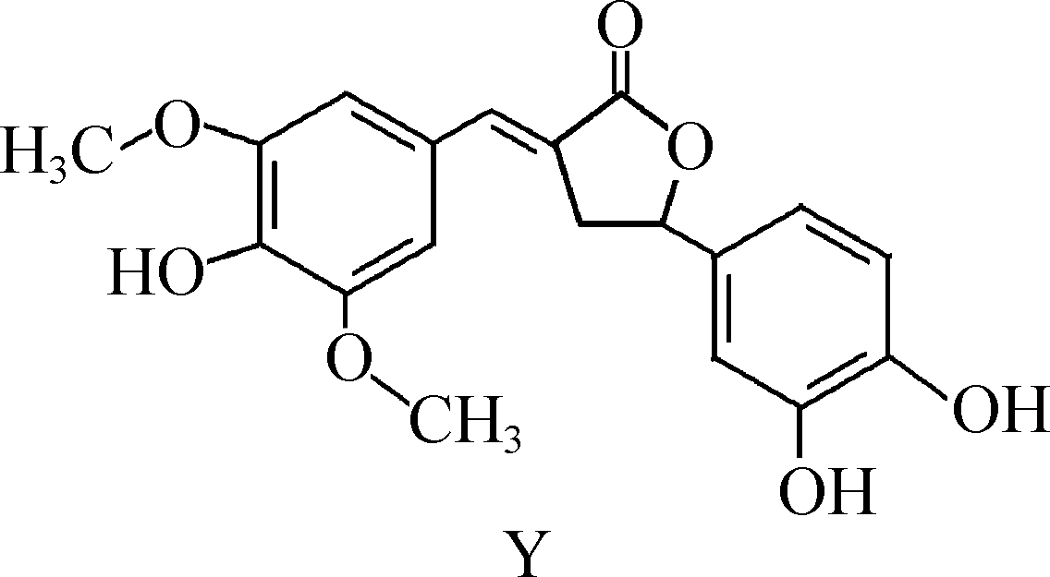
12. Y是一种天然除草剂，其结构如图所示，下列说法正确的是( )
A. Y可以和Na₂CO₃溶液发生反应
B. Y分子中所有碳原子一定在同一平面内
C. 1 mol Y 最多能与6 mol NaOH反应
D. Y与足量的H₂加成反应的产物含7个手性碳原子
13. 根据下列实验操作和现象所得到的结论正确的是( )

选项 | 实验操作和现象 | 实验结论
A | 将乙醇与浓硫酸混合加热，产生的气体通入酸性KMnO₄溶液，溶液紫红色褪去 | 产生的气体中一定含有乙烯
B | 向20%麦芽糖溶液中加入少量稀硫酸，加热，再加入NaOH溶液调至碱性，再加入银氨溶液，水浴加热，出现银镜 | 麦芽糖水解产物具有还原性
C | 取5 mL 0.1 mol·L^{－1} FeCl₃溶液，向其中滴加1 mL 0.1 mol·L^{－1} KI溶液，取上层清液滴加KSCN溶液，溶液变成血红色 | 该反应是可逆反应
D | 向等体积AgCl与AgBr的饱和溶液中分别加入足量的浓AgNO₃溶液，析出沉淀的物质的量AgCl多于AgBr | K_{sp}(AgCl)＞K_{sp}(AgBr)
14. H₂C₂O₄为二元弱酸，K_{a1}(H₂C₂O₄)＝5.9×10^{－2}，K_{a2}(H₂C₂O₄)＝6.4×10^{－5}；K_{b}(NH₃·H₂O)＝1.8×10^{－5}。室温下，将H₂C₂O₄溶液和氨水按一定比例混合，可用于测定溶液中钙的含量。室温时下列指定溶液中微粒物质的量浓度关系正确的是( )
A. 0.2 mol·L^{－1} H₂C₂O₄溶液：c(H₂C₂O₄)＞c(HC₂O)＞c(H＋)＞c(OH－)
B. 0.2 mol·L^{－1}(NH₄)₂C₂O₄溶液：c(NH)＞c(NH₃·H₂O)＞c(HC₂O)＞c(H₂C₂O₄)
C. 向H₂C₂O₄溶液中滴加氨水至pH＝7：c(NH)＝c(HC₂O)＋c(C₂O)
D. 0.5 mol·L^{－1}氨水和0.2 mol·L^{－1} H₂C₂O₄溶液等体积混合：
2[c(NH₃·H₂O)＋c(NH)]＝5[c(H₂C₂O₄)＋c(HC₂O)＋c(C₂O)]
INCLUDEPICTURE "C:\\Users\\Administrator\\Desktop\\高考学习网试题\\20SBHX5.tif" \* MERGEFORMATINET 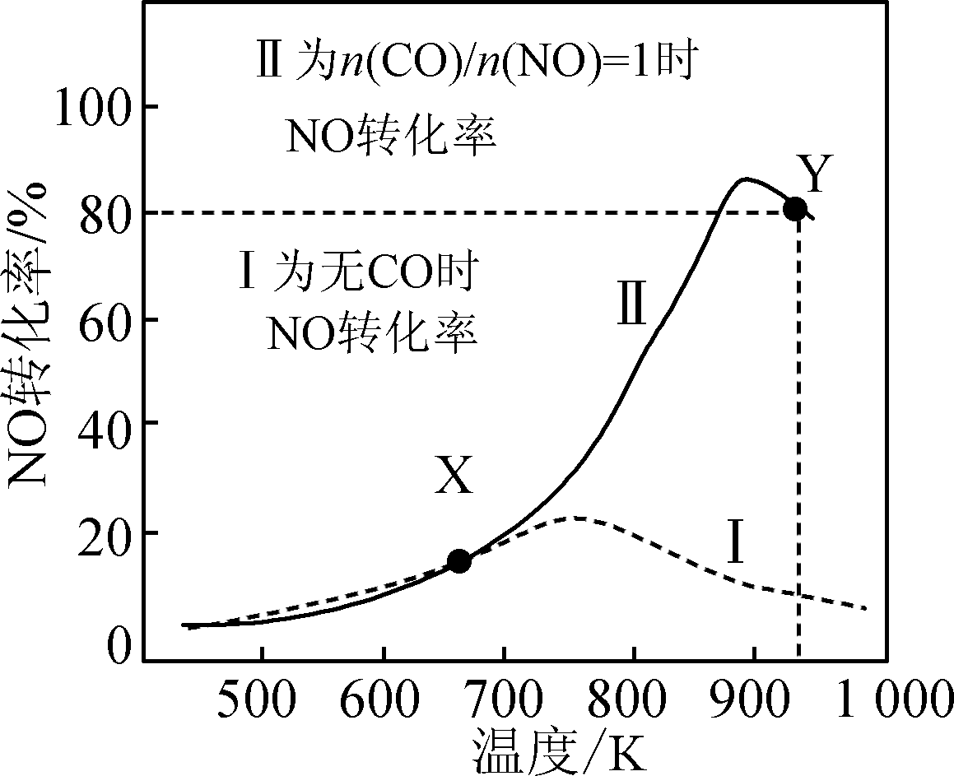
15. 某研究小组以AgZSM为催化剂，在容积为1 L的容器中，相同时间下测得0.1 mol NO转化为N₂的转化率随温度变化如图所示[无CO时反应为2NO(g)N₂(g)＋O₂(g)；有CO时反应为2CO(g)＋2NO(g)2CO₂(g)＋N₂(g)]。下列说法正确的是 ( )
A. 反应2NON₂＋O₂的ΔH＞0
B. 达平衡后，其他条件不变，使n(CO)/n(NO)＞1，CO转化率下降
C. X点可以通过更换高效催化剂提高NO转化率
D. Y点再通入CO、N₂各0.01 mol，此时v(CO，正)＜v(CO，逆)
第Ⅱ卷(非选择题 共80分)
16. (12分)工业上用钛白渣[主要成分为FeSO₄，还含有少量Fe₂(SO₄)₃、MgSO₄及TiOSO₄]为主要原料生产氧化铁黄(FeOOH)的一种工艺流程如下：
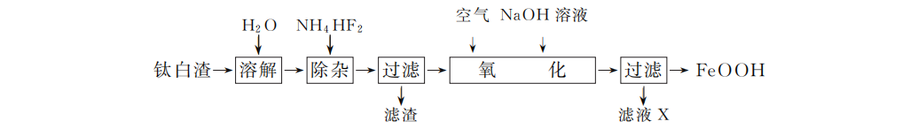(1) “溶解”时，TiOSO₄发生水解生成难溶于水的H₂TiO₃，反应的化学方程式为________。
(2) “除杂”时，加入NH₄HF₂固体的作用是________。
(3) “氧化”时，Fe^{2＋}生成FeOOH的离子方程式是________。
(4) 滤液X中主要含有的阳离子是________(填化学式)。
(5) 实验测得反应溶液的pH、温度对氧化铁黄产率的影响如图所示。
INCLUDEPICTURE "C:\\Users\\Administrator\\Desktop\\高考学习网试题\\20SBHX6.tif" \* MERGEFORMATINET 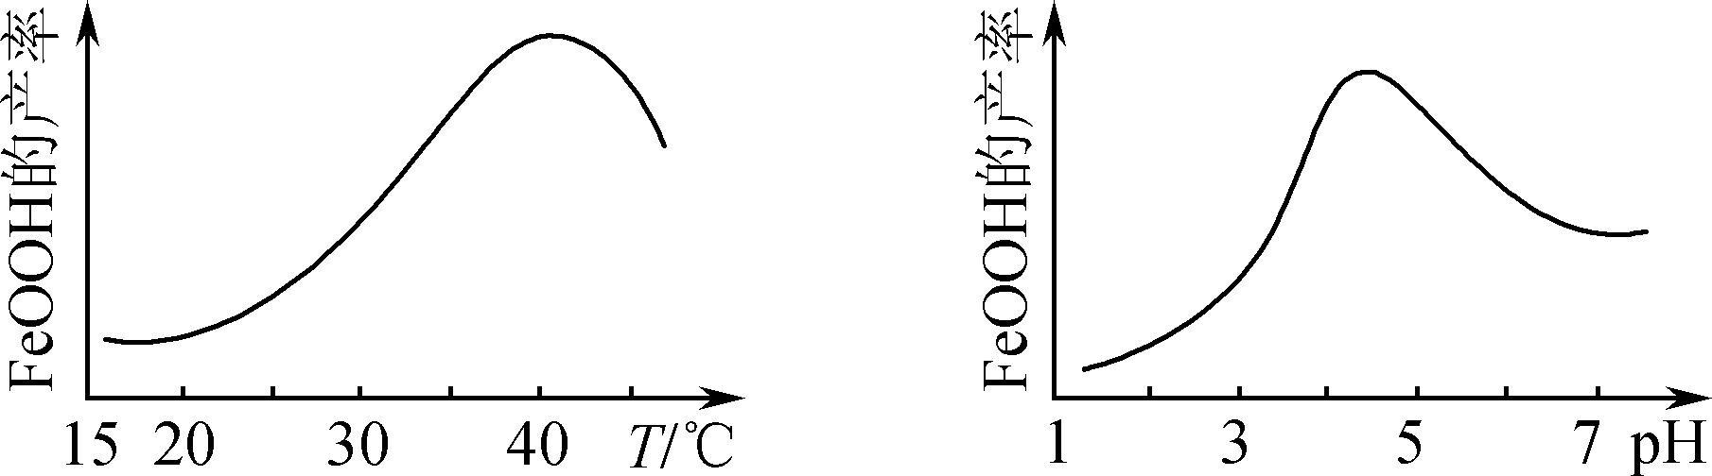
①反应温度宜选择________。
②氧化时应控制pH的合理范围是4.5左右，pH过小或过大均会导致氧化铁黄产率较低，其可能原因是__________________________________。
17. (15分)化合物F具有降血脂和抗癌作用，其合成路线如下：
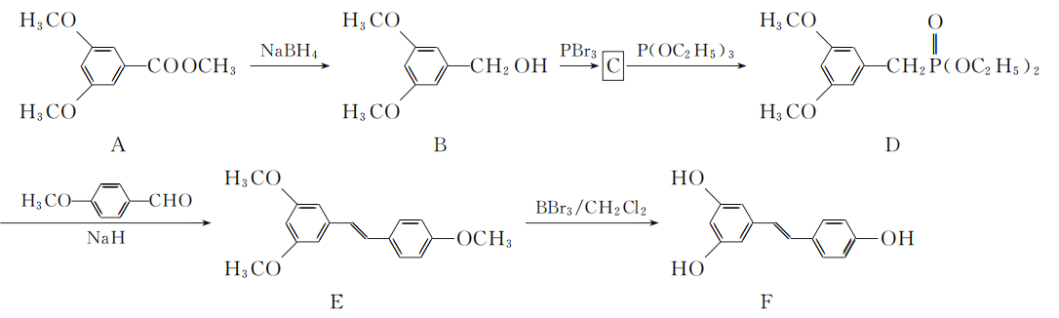(1) A中含氧官能团的名称为________和________。
(2) E→F的反应类型为________。
(3) C的分子式为C₉H₁₁O₂Br，写出C的结构简式：________。
(4) A的一种同分异构体同时满足下列条件，写出该同分异构体的结构简式：________。
①能与FeCl₃发生显色反应；
②碱性条件水解生成两种产物，酸化后分子中均只有2种不同化学环境的氢。
(5) 写出以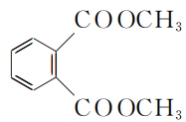、P(OC₂H₅)₃为原料制备 INCLUDEPICTURE "C:\\Users\\Administrator\\Desktop\\高考学习网试题\\20SBHX6A.tif" \* MERGEFORMATINET 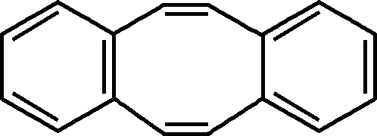的合成路线流程图(无机试剂任用，合成路线流程图示例见本题题干)。

18. (12分)某硫酸盐在工农业生产上有广泛用途。它的组成可表达为K_{x}Fe_{y}(SO₄)_{z}·nH₂O(其中Fe为＋2价)。为测定它的组成可通过下列实验：
步骤Ⅰ：称取22.80 g样品，配制成100.00 mL溶液A。
步骤Ⅱ：量取25.00 mL溶液A，用0.300 0 mol·L^{－1}酸性KMnO₄溶液滴定至终点(滴定过程中MnO与Fe^{2＋}反应生成Mn^{2＋}和Fe^{3＋})，消耗KMnO₄溶液10.00 mL。
步骤Ⅲ：量取25.00 mL溶液A，加入足量的四苯硼酸钠{Na[B(C₆H₅)₄]}溶液至沉淀完全，得白色固体四苯硼酸钾(摩尔质量为358 g·mol^{－1})10.74 g。该反应的离子方程式为K＋＋[B(C₆H₅)₄]－===K[B(C₆H₅)₄]↓。
(1) 判断步骤Ⅱ滴定终点的现象是________，
写出步骤Ⅱ中的离子反应方程式：________。
(2) 已知常温下K[B(C₆H₅)₄]的K_{sp}＝2.0×10^{－13}，欲使溶液中c(K＋)≤1.0×10^{－5} mol·L^{－1}，此时溶液中c{[B(C₆H₅)₄]－}≥________mol·L^{－1}。
(3) 通过计算确定样品的化学式(写出计算过程)。

19. (15分)实验室以工业废铁为原料制取绿矾(FeSO₄·7H₂O)，并用绿矾为原料制备Fe(OH)SO₄溶液和NH₄Fe(SO₄)₂·12H₂O晶体，其实验流程如下：
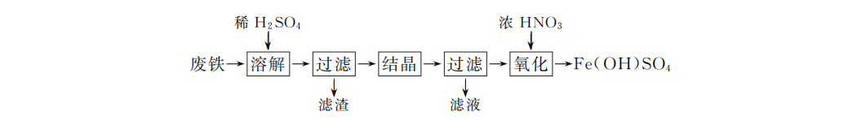已知：FeSO₄·7H₂O和NH₄Fe(SO₄)₂·12H₂O随温度变化的溶解度曲线如下图。
INCLUDEPICTURE "C:\\Users\\Administrator\\Desktop\\高考学习网试题\\20SBHX7.tif" \* MERGEFORMATINET 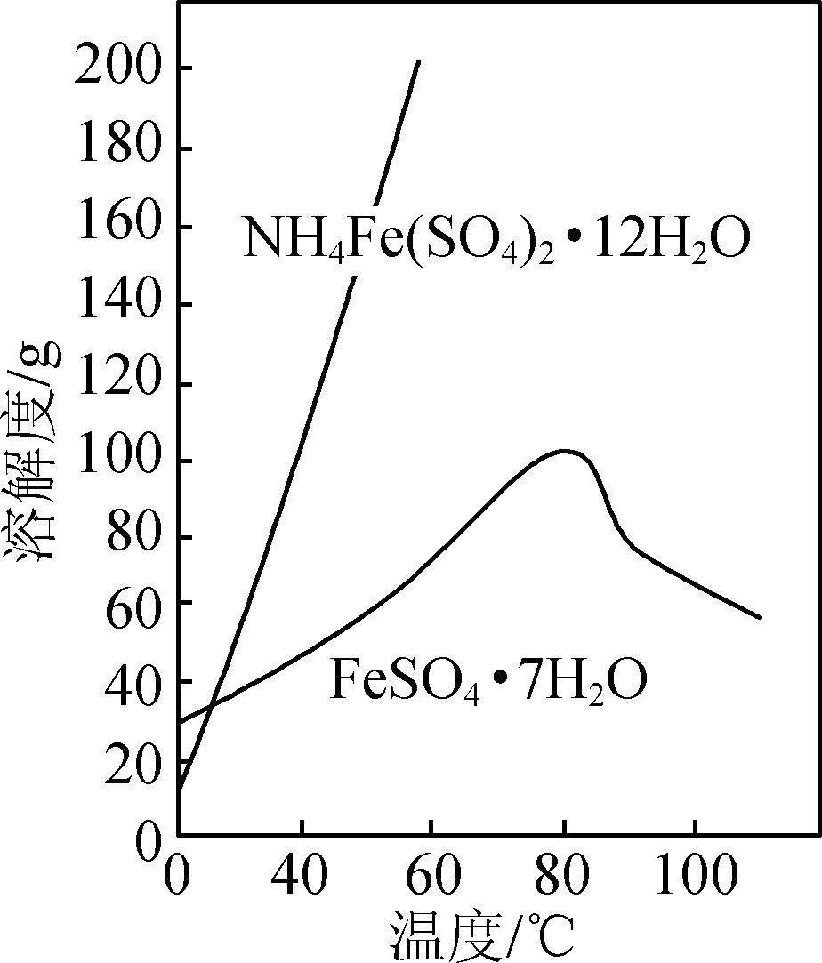
(1) 废铁溶解前需要用热的饱和Na₂CO₃溶液浸泡，目的是________。
(2) 溶解时控制溶液温度为70～80 ℃，目的是__________________，溶解时铁需过量的原因是________________。
(3) 氧化时将绿矾分批次加入到浓硝酸中，搅拌，反应1 h，有红棕色气体生成，同时得到Fe(OH)SO₄，发生的化学方程式为________________。氧化结束后不能采用加热煮沸的方法除去溶液中剩余的硝酸，理由是________________(任写一条)。
(4) 设计以绿矾和硫酸铵为原料，制取纯净NH₄Fe(SO₄)₂·12H₂O的实验方案：________________________________________________________________________
(已知pH＝1时出现Fe(OH)₃沉淀。实验中可以选用的试剂：1.0 mol·L^{－1}稀硫酸、2.0 mol·L^{－1}稀盐酸、5%H₂O₂溶液)。
20. (14分)CO₂的转化和重整受到越来越多的关注，它是有效应对全球气候变化、促进低碳社会构建的重要方法。
(1) 热化学转化法。
CO₂催化加氢合成CH₄，其过程中主要发生下列反应：
反应Ⅰ：CH₄(g)＋2O₂(g)===CO₂(g)＋2H₂O(g)；ΔH＝－890.3 kJ·mol^{－1}
反应Ⅱ：CO(g)＋H₂O (g)===CO₂(g)＋H₂(g)；ΔH＝＋2.8 kJ·mol^{－1}
反应Ⅲ：2CO(g)＋O₂(g)===2CO₂(g)；ΔH＝－566.0 kJ·mol^{－1}
则反应CO₂(g)＋4H₂(g)===CH₄(g)＋2H₂O(g) 的ΔH＝________kJ·mol^{－1}。
(2) CO₂催化还原法。
图1表示的是利用CO₂的“直接电子传递机理”。在催化剂铜的表面进行转化。当有1 mol CO₂反应时，直接传递的电子物质的量为________mol。
INCLUDEPICTURE "C:\\Users\\Administrator\\Desktop\\高考学习网试题\\20SBHX8.tif" \* MERGEFORMATINET 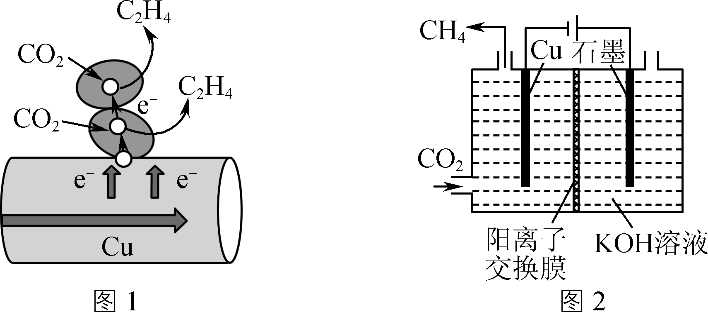
(3) CO₂电化学催化重整法。
①图2表示以KOH溶液作电解质溶液进行电解的示意图，CO₂在Cu电极上可以转化为CH₄，该电极反应的方程式为______________________，电解一段时间后，阳极区溶液pH减小，其原因是__________________。
② CO₂与CH₄在催化剂作用下合成乙酸，反应的化学方程式为________。
(4) CO₂与丙烯通过金属杂多酸盐[Co_{x}H_{(3－2x)}PW₁₂O₄₀] 催化合成甲基丙烯酸。
①研究发现金属杂多酸盐中x对CO₂转化率的影响如图3所示，由图3得出催化效果最好的金属杂多酸盐化学式是________。
② 催化剂在温度不同时对CO₂转化率的影响如图4所示，300 ℃催化效果远不如200 ℃ 和250 ℃的原因为__________________________________。
INCLUDEPICTURE "C:\\Users\\Administrator\\Desktop\\高考学习网试题\\20SBHX9.tif" \* MERGEFORMATINET 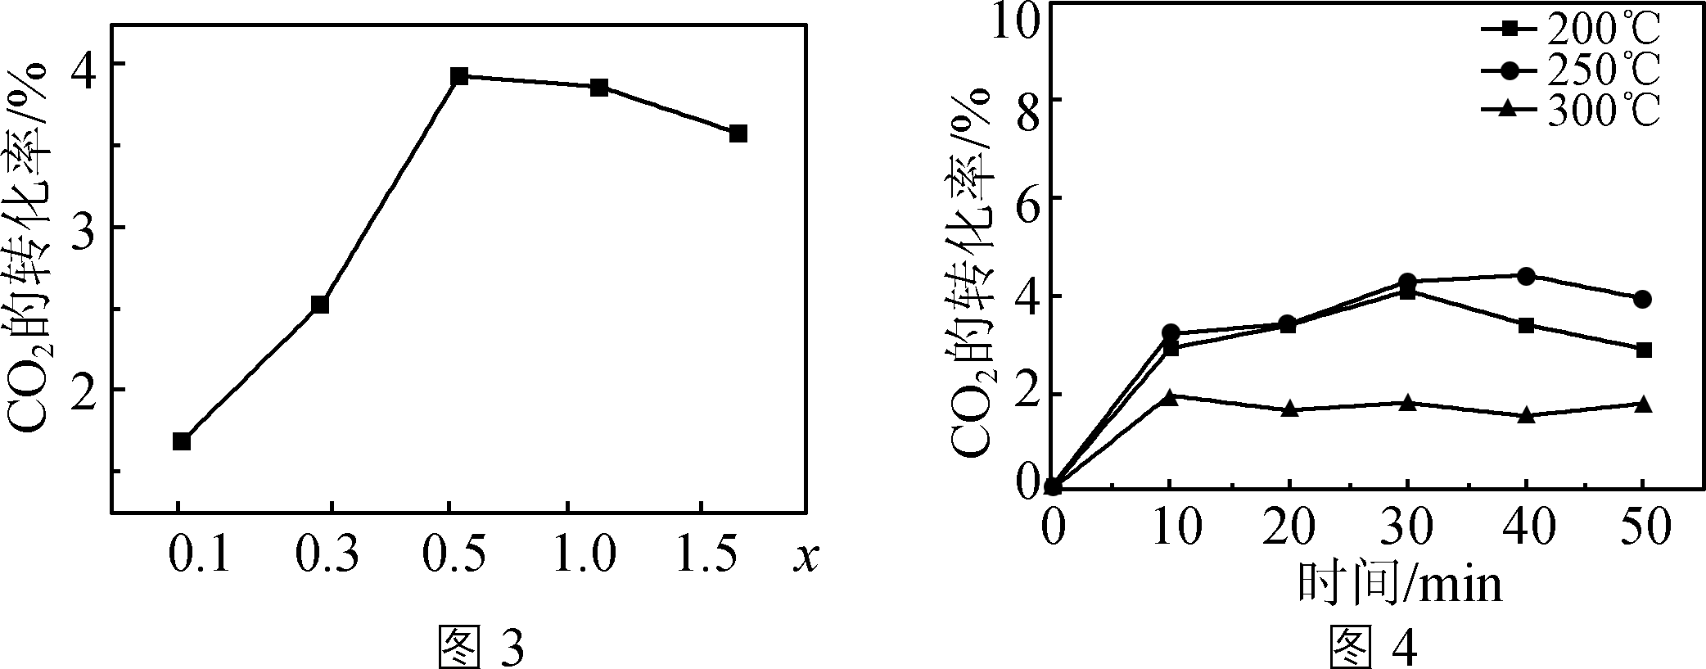
21. (12分)【选做题】本题包括A、B两小题，请选定其中一小题作答。若多做，则按A小题评分。
A. [物质结构与性质]
Al、Cu、Fe及其化合物常用于制备溴苯、乙醛反应的催化剂，也可以与CO、CN－、SCN－、N、NO、NH₃、H₂O等形成配合物。回答下列问题：
(1) Cu＋基态核外电子排布式为________。
(2) Mg、Al、Si原子的第一电离能由大到小的顺序为________。
(3) CO、H₂O、 CN－、SCN－、N、NH₃中，有________对等电子体。
INCLUDEPICTURE "C:\\Users\\Administrator\\Desktop\\高考学习网试题\\20SBHX10.tif" \* MERGEFORMATINET 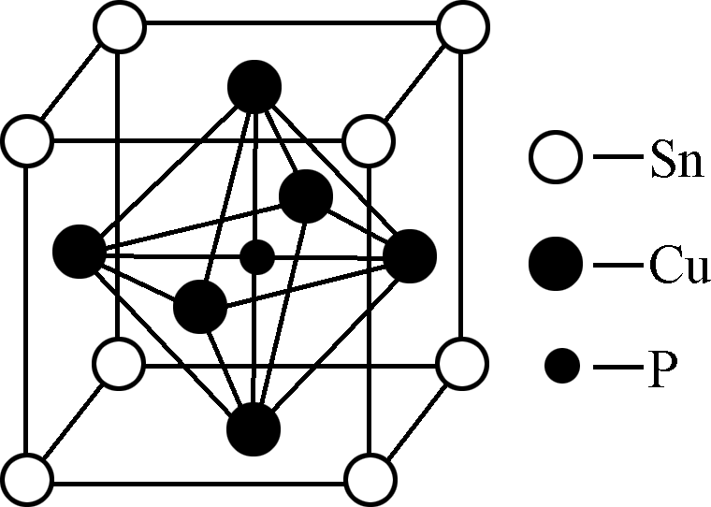
(4) 乙醛分子中C原子轨道杂化的类型是________。等物质的量的溴苯和乙醛所包含的σ键的数目之比为________。
(5) 磷青铜的晶胞结构如图所示，该晶体中铜、锡、磷三种原子的数目之比为________。
B. [实验化学]
β硝基苯乙烯是一种黄色针状晶体，熔点55～58 ℃，沸点250～260 ℃，不溶于水，易溶于乙酸、二氯甲烷等有机溶剂。制备原理如下：
(1) 反应装置冷凝管中水应从________(填“a”或“b”)处通入。
(2) 制备过程中，需在搅拌下滴加苯甲醛，控制滴加速率反应6 h，加热温度在110 ℃左右，那么采用的加热方法为________，如温度过高时，则可以采取________措施。
INCLUDEPICTURE "C:\\Users\\Administrator\\Desktop\\高考学习网试题\\20SBHX11.tif" \* MERGEFORMATINET 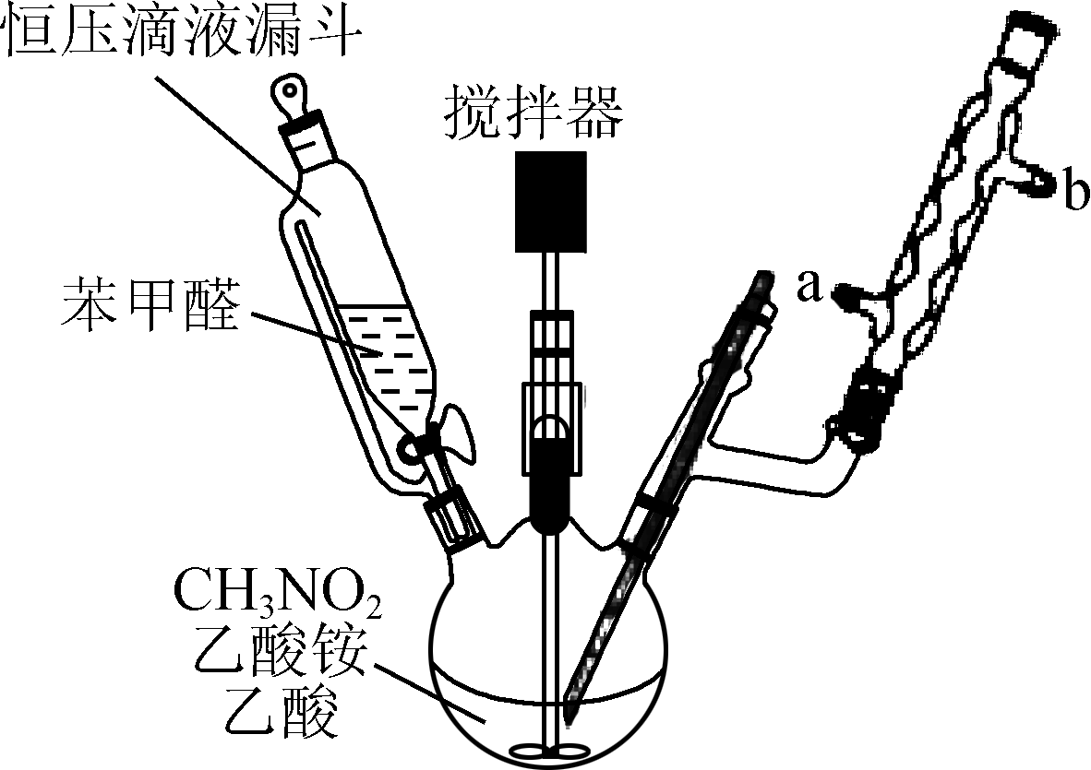
(3) 反应混合液需加入一定量的水才析出黄色絮状物，加水的作用是________。
(4) 过滤后用95%乙醇重结晶，再进行抽滤可获得黄色棱形晶体。抽滤装置所包含的仪器除减压系统外还有布氏漏斗和________(填仪器名称)。
(5) 实验中使用恒压滴液漏斗的优点是________________。

2020届高三模拟考试试卷(苏北四市)
化学参考答案及评分标准

1. A 2. D 3. C 4. B 5. A 6. A 7. B 8. C 9. C 10. D 11. C 12. AD 13. D 14. BD 15. BC
16. (12分)
(1) TiOSO₄＋2H₂O===H₂TiO₃↓＋H₂SO₄(2分)
(2) 除去Mg^{2＋}(2分)
(3) 4Fe^{2＋}＋O₂＋8OH－===4FeOOH↓＋2H₂O(2分)
(4) Na＋、NH(2分)
(5) ① 40 ℃(2分)
② pH过低导致氧化铁黄部分溶于酸，pH过大导致Fe(OH)₃增多(2分)
17. (15分)
(1) 醚键(1分) 酯基(1分) (2) 取代反应(2分)
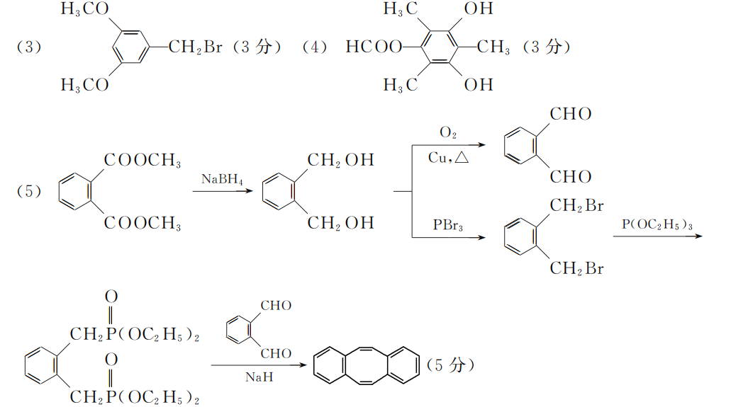18. (12分)
(1) 溶液由无色变为(浅)红色且半分钟不变色(2分)
5Fe^{2＋}＋MnO＋8H＋===5Fe^{3＋}＋Mn^{2＋}＋4H₂O(2分)
(2)2.0×10^{－8}(2分)
(3) 由得失电子得：MnO～ 5Fe^{2＋}
25 mL溶液A中n(Fe^{2＋})＝5n(MnO)
＝5×0.300 0 mol·L^{－1}×10.00 mL×10^{－3} L·mL^{－1}＝0.015 mol(1分)
n(K＋)＝10.74 g/358 g·mol^{－1}＝0.03 mol(1分)
由电荷守恒知：2n(Fe^{2＋})＋n(K＋)＝2n(SO)
25 mL溶液A中n(SO)＝(0.015 mol×2＋0.03 mol )/2＝0.03 mol(1分)
n(H₂O)＝(22.80 g×25.00 mL /100.00 mL－0.03 mol×39 g·mol^{－1}－0.03mol×96 g·mol^{－1}
－0.015 mol ×56 g·mol^{－1})/18 g·mol^{－1}＝0.045 mol(1分)
n(K＋)∶n(Fe^{2＋})∶n(SO)∶n(H₂O)
＝0.03 mol∶0.015 mol∶0.03 mol∶0.045 mol＝2∶1∶2∶3(1分)
从而得样品的化学式为K₂Fe(SO₄)₂·3H₂O(1分)
19. (15分)
(1) 除去铁表面的油污(2分)
(2) 增大硫酸亚铁溶解度(2分) 防止生成Fe^{3＋}(2分)
(3) FeSO₄＋HNO₃(浓)===Fe(OH)SO₄＋NO₂↑(2分)
Fe^{3＋}水解生成Fe(OH)₃或HNO₃分解生成NO₂，污染环境(2分)
(4) 取一定量绿矾加水溶解，滴加1.0 mol·L^{－1}的硫酸，使pH<1(1分)；加入足量的5% H₂O₂溶液(1分)；再加入物质的量为绿矾一半的硫酸铵晶体，搅拌充分反应(1分)，蒸发浓缩、冷却结晶(1分)，过滤，用冷水洗涤、干燥(1分)
20. (14分)
(1) －252.9(2分) (2) 6 (2分)
(3) ① CO₂＋8e－＋6H₂O===CH₄＋8OH－(2分) OH－在阳极被氧化生成O₂(2分)
② CH₄＋CO₂――→CH₃COOH(2分)
(4) ① [Co_{0.5}H₂PW₁₂O₄₀]或[CoH₄P₂W₂₄O₈₀](2分)
②温度过高，可能会导致催化剂失活(2分)
21A. (12分)
(1) [Ar]3d¹⁰或1s²2s²2p⁶3s²3p⁶3d¹⁰(2分) (2) Si＞Mg＞Al(2分)
(3) 2(2分) (4) sp²、sp³(2分) 2∶1(2分)
(5) 3∶1∶1(2分)
21B. (12分)
(1) a(2分) (2) 油浴加热(2分) 水浴冷却(2分)
(3) 降低其溶解度，使其析出(2分) (4) 吸滤瓶(2分)
(5) 平衡压强，使液体顺利滴下(2分)

